ЗАМЕТИЛ СВАЛКУ – НЕ МОЛЧИ!
03.08.2025

Общество
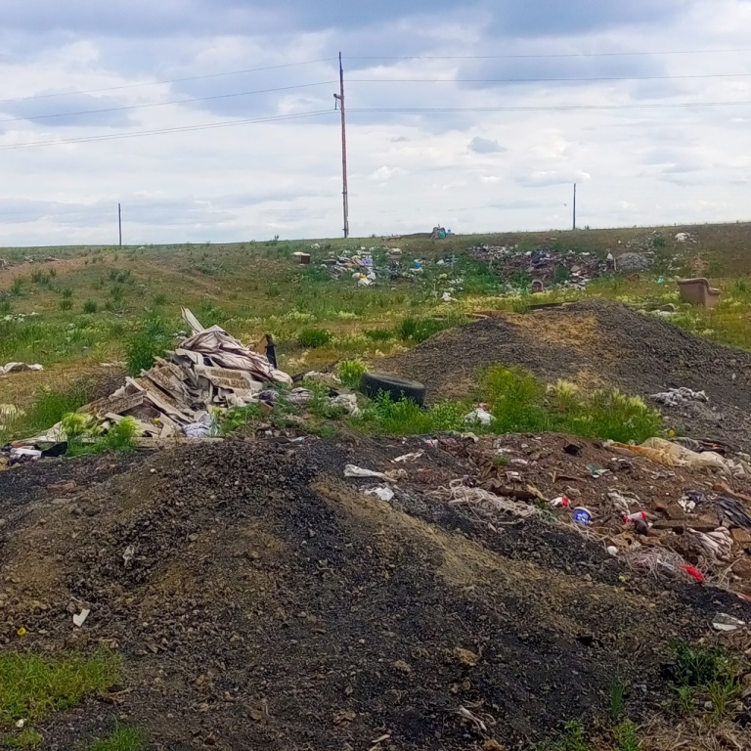
Фото предоставлено сельхозуправлением района
В нашем районе продолжается работа по очистке территорий от мусора. В настоящее время подрядчики работают на территории Солнечного и Весенненского сельсоветов. Планируется вывезти и утилизировать внушительный объём отходов – порядка 2600 кубометров.
Главный специалист сельхозуправления Ксения Козлова отмечает, что это большой объём, который свидетельствует о низком уровне экологической культуры. Проблема кроется в безответственном отношении некоторых граждан к окружающей среде. К сожалению, несмотря на проводимые работы, незаконные свалки возникают вновь и вновь. Не соблюдаются элементарные правила обращения с отходами.
Нарушители предпочитают сбросить мусор в неустановленных местах вместо того, чтобы воспользоваться специально оборудованными контейнерами или полигонами для твёрдых коммунальных отходов.
В чём кроется причина такого поведения? По всей видимости, в нежелании платить за утилизацию мусора, что, конечно же, является недопустимым. Загрязнение территории – это не только эстетическая проблема, а угроза здоровью людей, загрязнение почвы и воды. Поэтому важно повышать уровень экологической грамотности.
Руководитель районного сельхозуправления Виталий Вольф призывает жителей не оставаться равнодушными: «Если вы стали свидетелем несанкционированного сброса или выгрузки отходов, необходимо снять данный факт на видео и направить в наше Управление».
Это позволит привлечь виновных к административной ответственности. Согласно КоАП РФ, загрязнение и засорение окружающей среды путём выгрузки бытовых и промышленных отходов влечёт за собой наложение штрафов: на граждан – до 15 000 рублей, на должностных лиц – до 30 000 рублей, на юридических лиц – до 50 000 рублей. При повторном нарушении штрафы значительно увеличиваются: для граждан – до 30 000 рублей, для должностных лиц – до 60 000 рублей с возможной конфискацией транспортного средства, использовавшегося для совершения правонарушения, а для юридических лиц – до 100 000 рублей также с возможной конфискацией транспортного средства. Совместными усилиями мы сможем сделать наш район чище и безопаснее для жизни.
Электронная почта районного сельхозуправления: ush_ua@r-19.ru контактный телефон для взаимодействия: 8(39032)2-04-48 (Ксения Юрьевна Козлова).

